الواجب الخامس
اختر الاجابة الصحيحة فيما يلي
1 | إذا كان $∆ABC\sim ∆FGH$ فيمكن استنتاج أن
 | أ | $$∠B≅∠G$$ | ب | $$∠A≅∠H$$ | ج | $$AB=FG$$ | د | $$∠B≅∠H$$
2 | 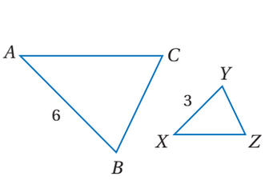  من الشكل المقابل معامل تشابه $∆ABC$ إلى $∆XYZ$ يساوي
 | أ | $$1$$ | ب | $$2$$ | ج | $$\frac{1}{2}$$ | د | $$3$$
3 | من الشكل $ABCD\sim WXYZ$ فإن معامل تشابه  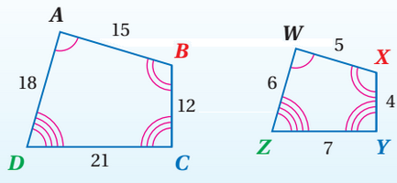  الشكل $ABCDإلىWXYZ$ يساوي
 | أ | $$1$$ | ب | $$4$$ | ج | $$\frac{1}{3}$$ | د | $$\frac{1}{4}$$
4 | 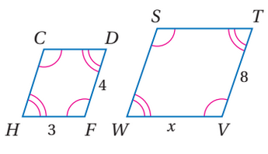  في الشكل المقابل المضلعان متشابهان فإن $x$ تساوي
 | أ | $$3$$ | ب | $$5$$ | ج | $$4$$ | د | $$6$$
5 | مستطيلان متشابهان معامل التشابه بينهما $3:1$ فإذا كان محيط المستطيل الكبير يساوي $21cm$ فإن محيط المستطيل الصغير يساوي
 | أ | $$21$$ | ب | $$63$$ | ج | $$7$$ | د | $$3$$
ضع علامة $√$ امام العبارة الصحيحة و علامة $×$ امام الخطأ
1 ) إذا تشابه مضلعان فإن زوايهما المتناظرة تكون متطابقة | ( )
2 ) إذا تشابه مضلعان فإن أضلاعهما المتناظرة تكون متطابقة | ( )
3 ) إذا تشابه مضلعان فإن النسبة بين محيطيهما تساوي ضعف معامل التشابه بينهما | ( )
4 ) يكون المثلثان متشابهان إذا طابقت زاويتان في الاول زاويتان في الأخر | ( )
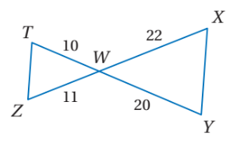  5 ) من الشكل المقابل يكون $∆TWZ\sim ∆YWX$  بضلعين و زاوية محصورة $SAS$ | ( )

الواجب السادس
اختر الاجابة الصحيحة فيما يلي
1 | 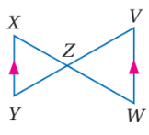  من الشكل المقابل عبارة التشابه المناسبة تكون
 | أ | $$∆XZY\sim ∆VZW$$ | ب | $$∆XZY\sim ∆WZV$$ | ج | $$∆XYZ\sim ∆ZVW$$ | د | $$∆XZY\sim ∆ZVW$$
2 | 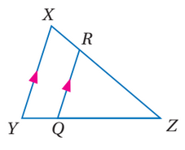  من الشكل المقابل عبارة التشابه المناسبة تكون
 | أ | $$∆XZY\sim ∆RZQ$$ | ب | $$∆XZY\sim ∆RQZ$$ | ج | $$∆XZY\sim ∆QRZ$$ | د | $$∆ZYX\sim ∆RZQ$$
3 | من الشكل المقابل تكون قيمة $x$ تساوي 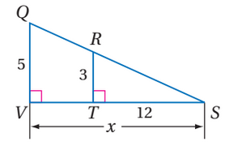
 | أ | $$5$$ | ب | $$60$$ | ج | $$24$$ | د | $$20$$
4 | من الشكل المقابل يمكن استنتاج أن
 | أ | $$TZ=XY$$ | ب | $$∠T≅∠X$$ | ج | $$∠Z≅∠X$$ | د | $$TZ=5$$
5 | 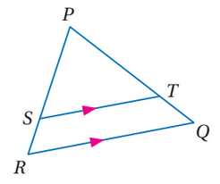  من الشكل المقابل $PT=10, TQ=2, SR=6$ فإن $PS$ يساوي
 | أ | $$30$$ | ب | $$60$$ | ج | $$15$$ | د | $$10$$
6 | 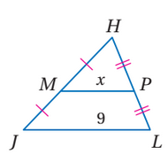  من الشكل المقابل تكون قيمة $x$ تساوي
 | أ | $$9$$ | ب | $$4.5$$ | ج | $$18$$ | د | $$5$$

الواجب السابع
اختر الاجابة الصحيحة فيما يلي
1 | 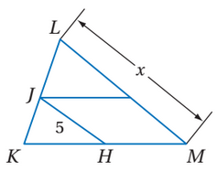  من الشكل المقابل إذا كانت $\overline{JH}$ قطعة منصفة في $∆KLM$ فإن $x$ تساوي
 | أ | $$5$$ | ب | $$10$$ | ج | $$15$$ | د | $$12.5$$
2 | 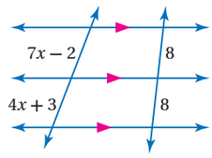  من الشكل المقابل تكون قيمة $x$ تساوي
 | أ | $$8$$ | ب | $$5$$ | ج | $$3$$ | د | $$\frac{5}{3}$$
3 | 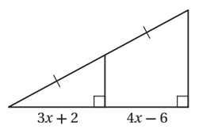  من الشكل المقابل تكون قيمة $x$ تساوي
 | أ | $$8$$ | ب | $$6$$ | ج | $$3$$ | د | $$4$$
4 | 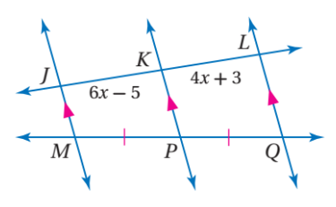  من الشكل المقابل تكون قيمة $x$ تساوي
 | أ | $$8$$ | ب | $$6$$ | ج | $$3$$ | د | $$4$$
5 | من الشكل المقابل إذا كان $∆FHG\sim ∆KML$ و كان  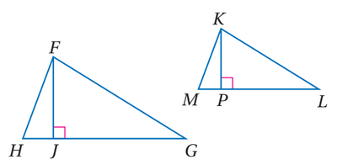  $HF=5 , KM=3$ فأي من العبارات الأتية صحيحة
 | أ | $$\frac{FJ}{KP}=\frac{5}{3}$$ | ب | $$\frac{FJ}{KP}=\frac{3}{5}$$ | ج | $$\frac{FJ}{KP}=\frac{1}{5}$$ | د | $$\frac{FJ}{KP}=1$$
ضع علامة $√$ امام العبارة الصحيحة و علامة $×$ امام الخطأ
1 ) القطعة المنصفة للمثلث توازي أحد أضلاعه و طولها يساوي طول ذلك الضلع | ( )
2 ) تشابُه المثلثات علاقة انعكاسية ومتماثلة ومتعدية. | ( )
3 )القطعة المنصِّفة لمثلث هي قطعة مستقيمة طرفاها نقطتا منتصف ضلعين في المثلث | ( )
الواجب الثامن
اختر الاجابة الصحيحة فيما يلي
1 | 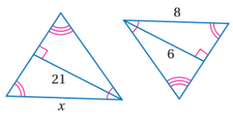  من الشكل المقابل تكون قيمة $x$ تساوي
 | أ | $$8$$ | ب | $$12$$ | ج | $$20$$ | د | $$28$$
2 | 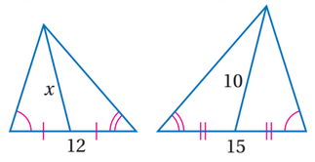  من الشكل المقابل تكون قيمة $x$ تساوي
 | أ | $$10$$ | ب | $$8$$ | ج | $$7.5$$ | د | $$12$$
3 | 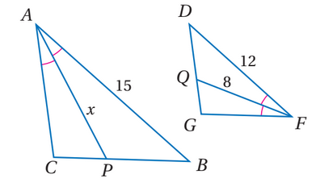  من الشكل المقابل تكون قيمة $x$ تساوي
 | أ | $$10$$ | ب | $$8$$ | ج | $$15$$ | د | $$12$$
4 | 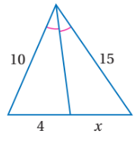  من الشكل المقابل تكون قيمة $x$ تساوي
 | أ | $$12$$ | ب | $$10$$ | ج | $$6$$ | د | $$4$$
ضع علامة $√$ امام العبارة الصحيحة و علامة $×$ امام الخطأ
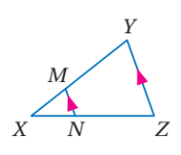  1 ) من الشكل المقابل يكون $\frac{XM}{XN}=\frac{MY}{XZ}$ | ( )
2 ) من الشكل المقابل الشرط الكافي لإثبات تشابه  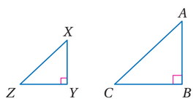  المثلثين هو $∠A≅∠X$ | ( )
3 ) إذا تشابه مثلثان فإن النسبة بين كل ارتفاعين متناظرين تساوي النسبة بين أطوال الاضلاع المتناظرة | ( )
4 ) إذا تشابه مثلثان فإن النسبة بين طولي كل قطعتين متوسطتين متناظرين تساوي ضعف النسبة بين أطوال الاضلاع المتناظرة | ( )
5 ) من الشكل المقابل بإستعمال نظرية منصف  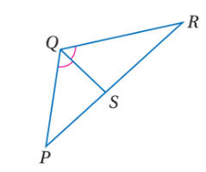  زاوية المثلث يكون $\frac{SR}{SP}=\frac{QP}{QR}$ | ( )

